**LuxCarHub**

База данных должна содержать информацию о пользователях, автомобилях, оценок и бронирования.

1. **Пользователь (User)**
   * UserID (первичный ключ)
   * Имя (FirstName)
   * Фамилия (LastName)
   * Электронная почта (Email)
   * Пароль (Password)
2. **Автомобиль (Car)**
   * CarID (первичный ключ)
   * Марка (Brand)
   * Модель (Model)
   * Год выпуска (Year)
   * Стоимость аренды в день (DailyRentalRate)
3. **Бронирование (Reservation)**
   * ReservationID (первичный ключ)
   * UserID (внешний ключ, связанный с UserID в таблице User)
   * CarID (внешний ключ, связанный с CarID в таблице Car)
   * Дата начала аренды (StartDate)
   * Дата окончания аренды (EndDate)
   * Время аренды(Time)
4. **Оценка (Rating)**
   * RatingID (первичный ключ)
   * CarID (внешний ключ, связанный с CarID в таблице Car)
   * UserID (внешний ключ, связанный с UserID в таблице User)
   * Оценка (RatingValue)
   * Отзыв (Review)

Связи между сущностями:

* Пользователь (User) может сделать несколько бронирований (Reservation), поэтому между User и Reservation есть связь один-ко-многим.
* Каждое бронирование (Reservation) связано с одним пользователем (User) и одним автомобилем (Car).
* Каждый автомобиль (Car) может иметь несколько оценок (Rating), поэтому между Car и Rating есть связь один-ко-многим.
* Каждая оценка (Rating) связана с одним пользователем (User) и одним автомобилем (Car).

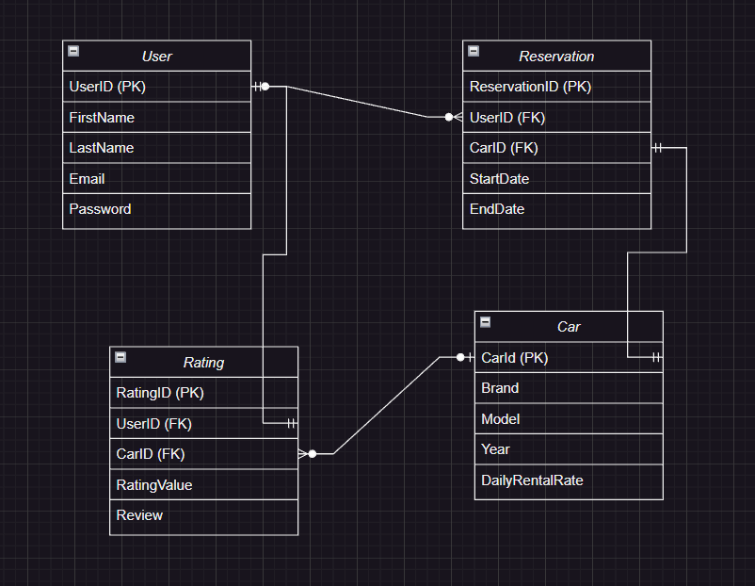

Рисунок 1 - ER-диаграмма.

В этой диаграмме:

"PK" обозначает первичный ключ.

"FK" обозначает внешний ключ, который связывает таблицы.

Между таблицами User и Reservation существует связь по UserID.

Между таблицами Car и Reservation существует связь по CarID.

Между таблицами Car и Rating существует связь по CarID.

Между таблицами User и Rating существует связь по UserID.

**Таблица "User"**

| **UserID** | **FirstName** | **LastName** | **Email** | **Password** |
| --- | --- | --- | --- | --- |
| 1 | Иван | Иванов | [ivan@example.com](mailto:ivan@example.com) | password1 |
| 2 | Анна | Смирнова | [anna@example.com](mailto:anna@example.com) | password2 |
| 3 | Петр | Петров | [petr@example.com](mailto:petr@example.com) | password3 |

**Таблица "Car"**

| **CarID** | **Brand** | **Model** | **Year** | **DailyRentalRate** |
| --- | --- | --- | --- | --- |
| 101 | BMW | X5 | 2023 | 150 |
| 102 | Mercedes | E-Class | 2023 | 180 |
| 103 | Audi | A8 | 2023 | 170 |

**Таблица "Reservation"**

| **ReservationID** | **UserID** | **CarID** | **StartDate** | **EndDate** |
| --- | --- | --- | --- | --- |
| 201 | 1 | 101 | 2023-09-25 | 2023-09-28 |
| 202 | 2 | 102 | 2023-09-26 | 2023-09-30 |
| 203 | 1 | 103 | 2023-10-01 | 2023-10-05 |

**Таблица "Rating"**

| **RatingID** | **CarID** | **UserID** | **RatingValue** | **Review** |
| --- | --- | --- | --- | --- |
| 301 | 101 | 1 | 4.5 | Отличный автомобиль! |
| 302 | 102 | 2 | 4.2 | Удобно, но не совсем новый. |
| 303 | 101 | 3 | 4.8 | Прекрасный опыт. |